Муниципальное дошкольное образовательное учреждение «детский сад №2 п. Вохма» Вохомского муниципального района Костромской области

**Мастер-класс для родителей**

**«Вместе весело играем»**

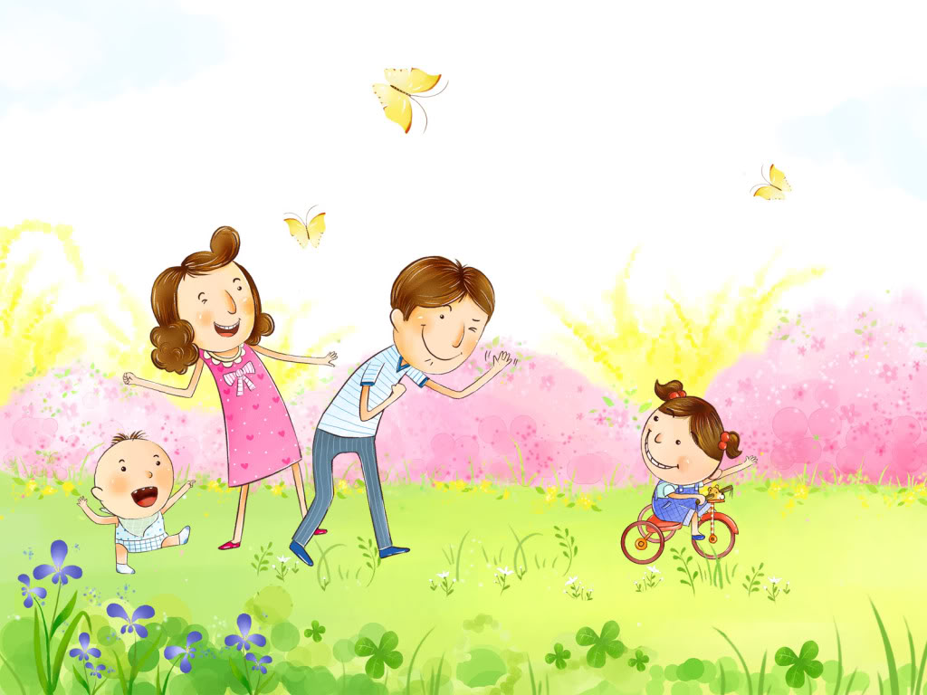

2017г.

Подготовил: инструктор по физической культуре Ивкова Н.В.

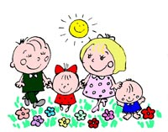Наибольшее влияние на развитие личности ребенка оказывает семья. Семья — это первое социальное окружение, в котором человек усваивает основные нравственные ценности, получает первичные знания и обретает основные умения и навыки деятельности, общения и ведения правильного (здорового) образа жизни. Семья – своеобразная педагогическая академия. Совместный отдых так же способствует укреплению семьи, формирует у детей важнейшие нравственные качества, развивает любознательность. Именно во время совместного отдыха сам по себе возникает тот духовный контакт, о котором многие родители только мечтают.

Одной из форм совместного отдыха является поездка на природу всей семьёй.

Семейные вылазки на природу оказывают ни с чем несравнимый оздоровительный эффект, получаемый в результате комплексного воздействия на организм природных факторов: солнца, воздуха, воды и разнообразной двигательной деятельности; приобщают детей к удивительному миру природы, воспитывая к ней бережное отношение.

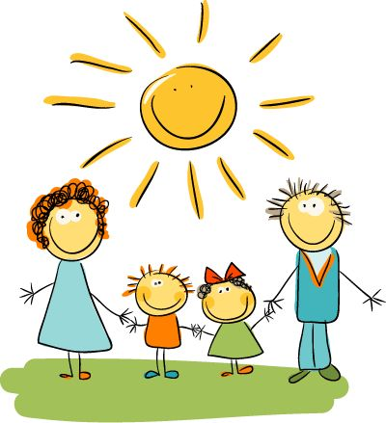Рационально используйте свободное время для укрепления здоровья. Очень хочется, чтоб в нашем детском саду стало как можно больше спортивных семей, где семейная зарядка, семейные прогулки в выходные дни стали нормой. Как можно чаще устраивайте «День здоровья и спорта», выбирайтесь в компании двух-трех семей за поселок вместе - так интереснее и не скучно, на привале можно поиграть, провести соревнование между семейными командами. Эмоциональный заряд, получаемый от совместных занятий физкультурой и спортом, расходуется всегда позитивно. Чувство товарищества и взаимной симпатии еще больше сближает семью.

Пусть дети станут здоровыми и крепкими, их мамы и папы – красивыми и подтянутыми.

Предлагаю несколько игр на природе, не требующий специальной подготовки и снаряжения.

***Оборудование****:* корзина, 3 пакета для мусора, 3 шляпы, газеты, покрывало.

Семьи располагаются вокруг покрывала (у них в руках газеты, на головах – шляпы, косынки).

**«Передай шляпу»**

Капитан каждой команды, стоящий в ко­лонне первым, надевает шляпу на голову игрока, стоящего за ним. Таким образом, шляпа оказывается у участника, стоящего последним. Получив шляпу, он бежит до ориентира, возвращается к команде, вста­ёт первым и надевает шляпу на следующе­го участника. Эстафета заканчивается, когда капитан команды снова оказывается первым в колонне.

**«Пронеси – не урони»**

Члены команд садятся на пол (землю) друг за дру­гом. Первый участник кладёт на живот шляпу и, опираясь на руки и ступни, преодо­левает дистанцию до дерева, огибает его. Затем встаёт, берёт в руки шляпу, возвращается бегом к месту старта и передаёт шляпу следующе­му игроку.

**«Фанты»**

Под музыкуигроки передают шляпу по кругу. Музыка останавливается. Тот, у кого в руках оказалась шляпа, берёт из неё фант и выполняет задание, например: пять раз подпрыгнуть, три раза присесть, четыре раза бросить и поймать шляпу и т.п.

**«Вызов номеров»**

Построились в три колонны: дети, мама, папа.

Водящий громко называет участника. Игрок из каждой команды сразу же стартует, добегает до него, срывает косынку, и, обежав команду с внешней стороны, снова отдаёт косынку водящему. Тот, кто отдал свою косынку первым, приносит своей команде очко.

**«Газетный мяч»**

В течение минуты участники сминают газету в комки и выкладывают их в цепочку. Побеждает команда, цепочка которой окажется длиннее.

**«Попади в корзину».**

Игроки поочерёдно змейкой преодолевают дистанцию. Добежав до ориентира, каждый участник забрасывает в корзину мяч из газеты.

Побеждает команда, игроки которой быстрее прошли дистанцию и забросили в корзину больше мячей.

**«Прятки»**

Взрослые берут покрывало за края и плавно опускают его, потом поднимают высоко, и дают покрывалу наполниться воздухом. В этот момент дети забегают в домик, и там прячутся.

**«Салют»**

Дети набирают как можно больше шариков из газеты, шишек и т.п. и кладут их на покрывало. Затем берут двумя руками за края покрывала и медленно поднимают его, говоря слова «раз, два, три!» После слова «три!» бросают всё содержимое вверх.

**«Пылесос»**

Команды строятся друг за другом, левая рука на плече впередистоящего. У последнего в руках пакет для мусора. Ребёнок берёт мусор, передаёт маме, она – папе, папа складывает мусор в пакет.

